沈阳昌兴复材航空科技有限责任公司
制 度 文 件
文件名称 |  |  | 物料接收运转储存管理程序 |  |  |  |  |  | 文件编号 |  |  | GLTX-WZ-03
 |  |  |  |  |  |  |  |  | 版次 |  |  | A
 |  |  |  |  |  |  |  |  | 文件类别 |  |  | 管理规定
发文部门 |  |  | 物资保障部 |  |  | 共6页 |  |  | 实施日期 |  |  | 2025-10-11
更 改 记 录
序号 |  |  |  | 更改单编号 |  |  | 更改者签字 |  |  |  | 更改日期
分发路线
部门 | 经营  发展部 |  | 行政  人事部 |  | 工程  技术部 | 财务部 |  | 质量  安环部 |  | 项目  管理部 | 物资  保障部 |  | 复材车间
份数 | 1 |  | 1 |  | 1 | 1 |  | 1 |  | 1 | 1 |  | 1
部门
份数
编制 |  |  |  |  | 校对 |  |  |  |  | 审核
标准化 |  |  |  |  | 批准 |  |  |  |  | 归档
会签

1 目的
为规范物料全流程管理，加强物料接收、运转及存储各环节的标准化操作，确保物料质量可控、流转高效、存储安全，降低损耗风险，满足生产经营活动的物料需求，依据国家相关法律法规及企业实际管理要求，特制定本程序。
2 范围
本程序适用于公司所有生产物料、辅助物料、备品备件及其他各类物资的接收验收、内部运转、仓储存储等管理工作，涵盖从供应商到货至物料出库的全流程环节。
3 术语和定义
部 门 | 主 要 职 责 描 述
物料 | 指用于生产制造、研发试验、设备维护等经营活动的原材料、半成品、成品、包装材料、辅助耗材等物资。
接收 | 指物料抵达公司后，完成卸货、验收、信息登记及入库前的准备工作。
运转 | 指物料在仓储区域内的搬运、分拣、配送，以及从仓储到生产车间、使用部门的流转过程。
存储 | 指物料在指定仓储区域内的存放、保管、养护及库存管理活动。
4 职责和权限
部 门 | 主 要 职 责 描 述
物资保障部/计划员 | 负责组织物料的接收卸货、入库上架、存储保管、出库分拣；维护仓储环境，执行库存盘点；建立物料台账，确保账实相符
经营发展部/采购员 | 负责对接供应商，传递采购到货信息；协调处理物料接收过程中的数量、规格不符等问题，配合质量安环部完成不合格物料的退换货流程
质量安环部/检验员 | 负责物料的质量检验，出具检验报告；对不合格物料提出处理意见；参与物料存储环境的卫生、安全检查。
财务部/会计 | 负责物料出入库的财务核算；监督库存盘点结果，参与报废物料的审批。

5 工作程序
5.1物料接收管理
到货通知与准备
自购料：经营发展部在确认供应商发货后，提前 24 小时将准备好《到货通知单》（包含物料名称、规格型号、数量、批次、供应商信息等）提供送至物资保障部、质量安环部。物资保障部根据到货信息安排卸货场地、搬运设备及仓位，做好交接手续。
客供料：由沈飞民机客户供料，由物资保障部计划员对接外部门进行确认到料时间，物资保障部保管员对物料外包装进行检查（包含物料名称、规格型号、数量、批次等），安排卸货场地、搬运设备及仓位，做好交接手续。
卸货与外观验收：物资保障部保管员核对运输单据与《到货通知单》，检查物料包装是否完好，有无破损、受潮、污染等异常情况。对包装破损或疑似损坏的物料，立即拍照留存证据，并通知经营发展部、质量安环部现场确认。
质量检验与数量核对：对自购料，质量安环部需依据材料规范对到货物料进行抽样检验，2 个工作日内出具《验收记录表》，并开具内部合格证。物资保障部保管员同步核对物料数量、规格、批次标签，与供应商送货单、采购订单进行三方比对，确保信息一致。
入库登记与上架：对经质量安环部检验合格的自购料，物资保障部在 ERP 系统中录入入库信息，生成《入库单》，并按品类、批次分类上架，悬挂物料标识信息。不合格物料由质量安环部标识 “待处理”，存放于不合格品区，经营发展部负责在 5 个工作日内与供应商协商退换货。
5.2物料运转管理
出库：物料计划员依据项目管理部每季度的生产计划，核算物料需求清单，并核对库存数量，确认可发物料后，打印《出库单》。物资保障部库管根据《出库单》进行拣货，遵循 “先进先出、近效期先出” 原则，核对物料标签等信息，确保品类、规格、数量准确。
配送及领取：物资保障部根据物料特性选择合适的搬运工具（如叉车、手推车），对易碎、危险品物料执行特殊搬运规范，避免运输损坏。配送及领取至生产车间的物料，需与车间领料人员当面核对签收，填写领料单。
5.3物料存储管理
仓位规划与标识：物资保障部按物料属性（如原材料、半成品、成品、危险品等）划分存储区域，绘制《仓储平面图》，明确仓位编码规则。物料上架后，实时更新仓位信息至 ERP 系统，确保系统与实物位置对应。
存储环境控制：物资保障部每日记录温湿度数据（常温库温度 0-30℃，湿度 40%-70%；冷库温度 - 20℃以下），对温湿度超标区域及时启动调控设备。定期清洁仓储区域，对胶漆类物料存储应保持通风良好，防止虫害、鼠害，每月进行一次卫生消杀。
安全与损耗管理：危险品物料存放于专用仓库，配备防火、防爆、防静电设施，实行双人双锁管理。对过期、损坏物料，由物资保障部提交《物料报废申请单》，经质量安环部、财务部审核，分管领导批准后集中处理，并在 ERP 系统中做报废核销。
5.4特殊物料管理
危险品物料：严格执行《危险化学品安全管理条例》，入库前查验危险品运输资质、安全技术说明书，存放于专用防爆仓库，配备应急处理设备。搬运、存储过程中需穿戴防护装备，作业前进行安全交底，禁止与普通物料混存。
低温物料：低温复合材料等需温控的物料，存储于恒温恒湿库，配备备用电源和温湿度报警系统，运输过程使用专用冷链车，记录全程温度数据。
5.5物料外借
必须由项目管理部或经营发展部填写公用签，要求写明事情缘由、物料的数量、规范号、牌号等信息，填写完成后传递至物资保障部，物资保障部应于发起日起后一星期内进行完成物料的发货，由项目管理部、经营发展部对外借物料进行追回。
6 相关流程
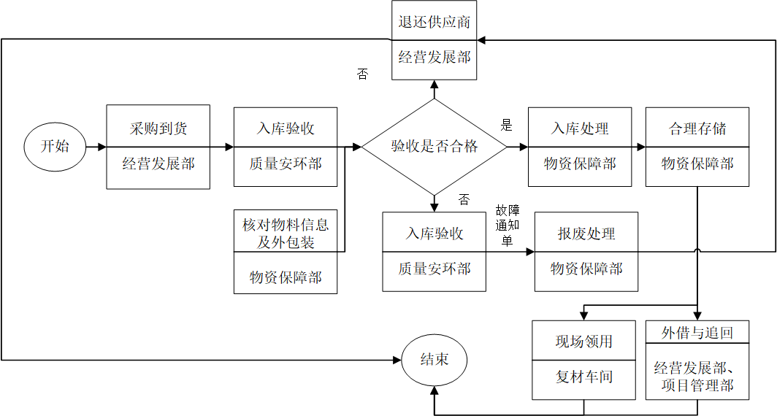
7 记录表格
GLTX-WZ-03-01-A验收记录表
GLTX-WZ-03-02-A出入库记录表（81表）
8 记录控制
本制度由物资保障部和传阅部门各保存一份，保存期限为长期。
GLTX-WZ-03-01-A验收记录表
物料报废申请单
序号 | 物料编码 | 牌号 | 技术规范 | 规格 | 数量 | 单位 | 备注

GLTX-WZ-03-01-A验收记录表
验收记录表
序号 | 材料名称 | 材料规范 | 牌号 | 到货日期 | 验收日期 | 是否合格 | 备注

